웹서비스 가입시 개인정보 넘기는 20년 찜찜함 없앤다
체인파트너스, 글로벌 블록체인 인증 네트워크 ‘소브린' 설립 참여



(주)체인파트너스(대표 표철민, http://chain.partners)는 22일 블록체인 기반 비영리 글로벌 신원 인증 체계를 구축중인 소브린 재단(Sovrin Foundation, http://sovrin.org/)과 손잡고, 신원 인증 체계의 설립 관리자(Founding Steward) 중 하나로 참여한다고 밝혔다.

소브린 재단은 글로벌 IT기업 및 금융기관 등 60여 곳과 협력해 개인정보 소유와 관리 권한을 개인이 갖는 블록체인 기반 인증 체계인 ‘소브린 네트워크(Sovrin Network)’를 개발하고 있다.

그동안 인터넷 사용자들은 웹이나 모바일 서비스 가입시 개인정보를 업체에 필수적으로 제공해야 했다. 그러나 관리 부주의와 보안 미흡으로 인한 해킹과 개인정보 유출 피해는 인터넷 등장 후 지난 20여년간 큰 사회 문제가 되어 왔다.

소브린 네트워크는 ‘개인정보의 관리 주체를 다시 개인에게 돌려주자’는 취지로 추진되는 글로벌 비영리 프로젝트로, 체인파트너스는 전세계 인증자의 신분을 검증하는 검증인 노드 운영자 중 하나가 된다.

소브린 네트워크는 웹사이트나 모바일 앱에 가입없이 내 개인정보를 사용할 수 있는 권한을 일정 기간 빌려준다. 빌려준 권한도 언제든 다시 회수해 사용하지 않는 웹서비스나 모바일 앱에 개인정보가 남는 일을 방지할 수도 있다.

이 네트워크는 소브린 재단의 엄격한 기준을 통해 ‘스튜어드(Steward, 관리자)’로 선정된 기관들이 운영한다. 체인파트너스는 소브린 네트워크의 설립 멤버로, 글로벌 스튜어드 기업 60여 곳과 함께 협업할 예정이다. (참고: 소브린 네트워크 스튜어드 기업 리스트)

체인파트너스 리처드 김(Richard Kim) CSO는 “소브린 네트워크로 인해 온라인 역사상 처음으로 남녀노소 모두가 본인의 개인 정보를 소유·관리하게 될 것이다. 체인파트너스는 소브린 스튜어드 기업으로 그간 쌓아온 경험과 역량을 집중해 ‘셀프 소브린 아이덴티티’를 구축하는 데 기여하겠다”고 밝혔다.

소브린 재단 헤더 달(Heather Dahl) 대표는 “블록체인 업계에서 검증된 노드 운영 경험을 가진 체인파트너스와 함께하게 되어 고무적”이라며 “소브린 네트워크의 비전인 ‘모두를 위한 디지털 아이덴티티(Identity for all)’ 구축을 위해 체인파트너스와 힘을 모으겠다”고 덧붙였다.

(끝)

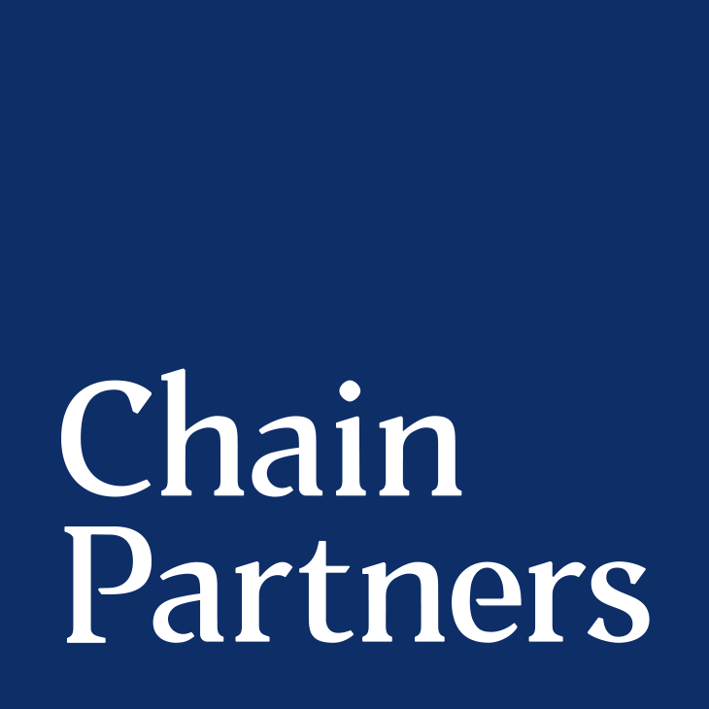

체인파트너스는?

체인파트너스는 연속 창업자인 표철민 대표가 2017년 7월 설립한 한국의 첫 블록체인 컴퍼니 빌더다. 블록체인과 암호화폐 관련 스타트업을 직접 만들고 키우는 일을 한다.

설립 1년만에 DSC인베스트먼트, 캡스톤파트너스, 프리미어파트너스, 스마일게이트인베스트먼트 등 한국을 대표하는 투자사들로부터 기록적인 140억원의 시리즈 A 투자를 유치했다. ‘건강한 블록체인 생태계 조성에 앞장서겠다'며 지금껏 한번도 직접 ICO를 통한 자금 조달을 하지 않았다.

본인확인(KYC)과 자금세탁방지(AML)를 준수하는 국내 첫 규제 준수 암호화폐 장외거래(OTC) 데스크인 ‘체인파트너스 OTC’, 증권가의 시선으로 암호화폐 시장을 분석하는 ‘체인파트너스 리서치센터', 국내외 블록체인 업체들이 필요로 하는 모든 서비스를 연결하는 자문사인 ‘체인파트너스 어드바이저리(Advisory)', 암호화폐 거래소 ‘데이빗(DAYBIT)’, P2P 암호화폐 거래 플랫폼 ‘비하인드(Behind)', 암호화폐 결제 서비스 ‘코인덕(Coinduck)’ 등 다양한 크립토 금융 서비스를 제공하고 있다.

이오스(EOS) 블록체인 특화 엑셀러레이터인 ‘이오시스(EOSYS)’, 블록체인 노드 운영 서비스 ‘밸리데이터원(Validator1)’, 블록체인 컨텐츠 퍼블리셔 ‘젤리주스(JellyJuice)’, 블록체인 인플루언서 마케팅 네트워크 ‘피클(PYKL)’ 등을 통해 블록체인 생태계 조성에도 앞장서고 있다.

암호화폐 지갑 ‘노바’, 탈중앙화 거래소 ‘이오스닥’, 기관용 암호화폐 통합 거래 환경 개발업체 ‘퀀트리즘’ 등 여러 블록체인 스타트업에 투자했다.

미국과 유럽 몰타, 싱가포르 등에 해외 법인을 두고, 한국 출신의 대표적인 글로벌 블록체인 회사가 되기 위해 뛰고 있다. (https://chain.partners)



소브린 재단은?

소브린 재단은 블록체인 기술로 디지털 신원 인증(Digital identity) 문제를 해결하기 위해 설립된 비영리 기업이다. ‘모두를 위한 아이덴티티(Identity for all)’를 목표로 블록체인 기반 글로벌 신원 인증 체계 ‘소브린 네트워크(Sovrin Network)’를 만들었다.

소브린 네트워크는 블록체인 분산 원장 기술을 이용해 암호화된 정보나 인증서를 네트워크에서 보관·교환할 수 있도록 한다. 현실 세계에서 운전면허증, 주민등록증 같은 아날로그 ID를 개인이 소유하고 관리하는 것처럼, 소브린 네트워크 상의 개인 정보나 디지털 ID는 개인이 소유, 관리할 수 있다. 소브린 네트워크는 소브린 재단의 엄격한 심사를 거친 기업만이 스튜어드 기업으로 선정돼 직접 노드를 운영한다. 현재 글로벌 IT기업 및 금융기관 60 곳이 스튜어드 기업으로 선정돼 네트워크를 개발하고 있다. (https://sovrin.org/)

기사 관련 문의 : (주)체인파트너스 커뮤니케이션팀 김예지 PR 매니저
yeji@chain.partners / 010-7586-8489

